**НОН-ФИКШН.DOC,**

**или**

**НАРОЧНО НЕ ПРИДУМАЕШЬ**

Заранее прошу прощения за несколько вольный жанр и формат моего сообщення. Начну с цитаты.

Было время, когда роман назывался «творческим документом». Стихи тоже были документ.

Творческая накладная. Взамен творческого документа вам вручали платежный документ. Все получалось очень мило. Обмен документов.

Это из записных книжек Ильфа. Смешно, но не так уж нелепо. Литература документирует жизнь, из сырой действительности она компонует литературный факт, освященный традицией Текст. Взятое автором из жизни – или созданное его фантазией – институт литературы превращает в новую, более реальную реальность.

Уже Гораций писал, что в формировании исторического канона решающую роль играют не герои великих битв, а поэты, выбирающие для увековечения именно этих героев, оставляя других неизвестными.

*Поверь, погибнуть рок не судил словам, Что я […] Складывал в песни под звуки лиры […] Немало храбрых до Агамемнона На свете жило, вечный, однако, мрак Гнетет их всех, без слез, в забвеньи* (IV, 9, «К Лоллию», пер. Н. С. Гинцбурга).

Собственно, такова перформативная природа всякого документа: он уполномочен заверить реальность чего-то, что до тех пор реальным не признавалось -- а, значит, и не было. Вот почему писатели так любят документы, будь то подлинные или поддельные.

Согласно формалистам, искусство состоит из **приема**, порождающего нечто удивительное, и **мотивировки**, делающей это удивительное бесспорным, естественным. По-английски мотивировка так и называется – naturalization, **натурализацией**. И документ – сильнейшее орудие натурализации.

От теории перейду к анализу двух текстов из собственной жизни – мемуарных виньеток. Нас будут интересовать не обыденные проявления самой этой жизни, а три типа творческих актов: (ПОКАЗАТЬ)

1. художественные полуфабрикаты, редимейд, сюжетные **ЗАГОТОВКИ,** подсказываемые самой жизнью, в том числе ценные **ДОКУМЕНТЫ;**
2. нарочитое А**КТЕРСТВО** и вообще артистическое, жизнетворческое поведение участников событий;
3. художественное оформление всего этого **АВТОРОМ,** включая проведение центральной **ТЕМЫ**, организацию **НАРРАТИВА**, применение **ТРОПОВ,** **ИНТЕРТЕКСТОВ** и т. п.
4. **Натурализация, или Чуть-чуть не считается**

(немного сокращенная версия)

…Когда в 1986 г. дело дошло до того, чтобы окончательно притвориться американцем (3 центральная ТЕМА всей виньетки, ТРОП), оказалось, что обращаться надо в учреждение под соответствующим названием: United States Immigration and **Naturalization** Service, сокращенно INS(1 ЗАГОТОВКА).

В Лос-Анджелесе, переполненном китайскими и латиноамериканскими эмигрантами, в INS были огромные очереди, и возникло множество фирм, занимавшихся подачей документов от имени клиентов. И вот, жарким летним днем, я отправился в фирму, обслуживавшую латиноамерканцев (для русских такой не нашлось), в далекий даун-таун.

Очереди не было, и мной занялась красотка по имени Сильвия (Володька Телескопов сказал бы *Сильвия-фамилии-не-помню* -- 3 ИНТЕРТЕКСТ) в изящной светлой жакетке. С моих слов (как если бы я был полуграмотным мексиканцем) она быстро заполнила бумаги и приготовилась к оказанию очередной услуги -- изготовлению фотографии.

Но окинув меня профессиональным оком, она сказала, что на официальном фото нельзя быть в футболке -- нужен пиджак: **натурализация требовала соответствующих вещдоков** (1 ДОК). Но из-за страшной жары я был без пиджака. Тащиться за ним через весь город домой казалось немыслимым. Наступало критическое испытание для самозванца (3 ТРОП), -- никогда еще я не был так близок к провалу (3 ИНТЕРТЕКСТ).

- А что, вот эта ваша жакетка не могла бы сойти за мой пиджак? -- Я обратил к Сильвии лучезарную улыбку, -- не могу сказать, что фальшивую, поскольку ситуация начинала мне нравиться (2 АКТЕРСТВО, 3 ТРОП).

Сильвия ответила полной взаимностью: просияв, сняла и протянула мне жакетку (2 АКТЕРСТВО), которая кое-как на меня налезла, не треснув, в отличие от гриневского тулупчика на Пугачеве, по швам (3 ИНТЕРТЕКСТ), -- помогли модные тогда широкие накладные плечи. См. мой портрет кисти Сильвии (1 ДОК).



Архетипический обмен одеждами ритуально закрепил мое братание с Америкой (3 АВТОРСТВО, ТЕМА, ИНТЕРТЕКСТ). Бумаги были поданы и вскоре привели к получению удостоверения о натурализации меня в качестве американского гражданина. Этот CERTIFICATE OF NATURALIZATION (1 ДОК) я свято храню и отсканировал было для демонстрации на экране, но вчитавшись в него, увидел, что красным по белому там написано, что его копирование его карается законом (1 ДОК). Ну, копирование карается, а показ, надеюсь, нет: ПОКАЗЫВАЮ!

1. **На сомалийском фронте**

(тоже в скоращении)

На заре моей американской жизни коллега-славист, пригласивший меня выступить с лекцией, начал представление гостя так: «Professor Zholkovsky has had quite a checkered career…”, то есть охарактеризовал мою карьеру как *довольно пеструю*. И перечислил профессионально неуместные, на его взгляд, скачки от машинного перевода к сомалийскому синтаксису, к порождающей поэтике, к занятиям то Ларошфуко, то Пушкиным, то Пастернаком... Сегодня он, наверное, поставил мне в счет несолидарное чтение Ахматовой, антологизирование инфинитивной поэзии и упражнения в области creative writing – фикшн и нон-фикшн.

Карьера у меня, действительно, пестрая, и, может быть, самым колоритным пятном на ней был мой сомалийский квест. С самого начала, выбирая, каким языком заняться в аспирантуре, я подумывал и о перспективе оказаться в далеких широтах (2 АКТЕРСТВО, 3 ТЕМА). Неожиданно открывшиеся аспирантуры по азиатским и африканским языкам были частью хрущевского неоколониализма (1 ЗАГОТОВКА). И международные (3 ТЕМА), чтобы не сказать империалистические (*И дальних колоний хинин...,* 3 ИНТЕРТЕКСТ), параметры этой языковедческой эскапады вовсе не исключались.

Не все мои геополитические замыслы (3 ТЕМА) осуществились: я, подобно Дрожжинину, специалисту по Халигалии (3 ИНТЕРТЕКСТ), так никогда и не побывал на научно облюбованной территории. Зато, например, воинственный образ сомалийца проник в российские СМИ именно с моей легкой руки -- ну, и со щедрой подачи Лёвы Рубинштейна, растиражировавшего пуанту моей виньетки о сомалийце, имя которого, Дункаль, значит одновременно «ядовитое дерево» и «герой»:

Я сказал, что не вижу этимологической связи. «Ну как же, -- пояснил Дункаль, -- "убивает много"». «Анчар», -- подумал я (1 ЗАГОТОВКА, ДОК, 2 АКТЕРСТВО, 3 ИНТЕРТЕКСТ).

Эти «героические» -- с джеймсбондовско-штирлицевским некоим оттенком (3 **тройной** ИНТЕРТЕКСТ) – мотивы существенны, поскольку в аспирантуру по сомали я поступил в Институт Восточных Языков МГУ, готовивший специалистов для посольской и иной агентурной работы, а ради языковой практики устроился редактором и диктором на Радио, где полтора десятка лет являлся одним из голосов советской пропаганды на языке сомали (1 ЗАГОТОВКА, ДОК, 3 ТЕМА).

Содержание передач было неукоснительно советское, густо антиамериканское, с особым упором на войну во Вьетнаме (1 ЗАГОТОВКА). Идеологическим было и единственное начальственное указание, полученное от завотделом Восточной Африки с имперской фамилией Романов (1 ПОДКАЗКА, 3 ТРОП) при взятии меня на работу: «Ты, главное, следи за отрицательными частицами, а то нам всем несдобровать» (2 АКТЕРСТВО). Мысленно любуясь актуальностью недавно освоенных мной тонкостей сомалийской грамматики, я успокоил его, сообщив о наличии в ней особого отрицательного спряжения (1 ЗАГОТОВКА, 2 АКТЕРСТВО).

Работой на Радио моя геополитическая экспансия не ограничивалась, распространяясь еще и на экспортный дубляж советских документальных фильмов (1 ДОК, 3 ТЕМА,). Помню, как я гордился, переведя название авиадесантной короткометражки «С неба -- на землю -- в бой» аналогичной триадой, в которой ключевые слова начинались -- в духе аллитераций сомалийской поэзии, -- с одного и того же согласного *D* (2 АКТЕРСТВО, 3 ИНТЕРТЕКСТ). Не осталась вне зоны моего влияния и дипломатическая сфера: в МИДе я регулярно принимал экзамен по языку у сотрудника, ведавшего сомалийскими делами; я же заранее перевел на сомали речи отправлявшегося с дружественным визитом в республику на экваторе Председателя Верховного Совета СССР Николая Подгорного (1 ЗАГОТОВКИ, 2 АКТЕРСТВО, 3 ТЕМА).

Это, так сказать, на уровне большой политики (3 ТЕМА). А на малом, сугубо человеческом, я однажды поспособствовал укреплению сомалийско-литовских связей (3 ТЕМА, ТРОП). Один из моихдрузей-сомалийцев попросил предоставить ему «хату» для свиданий со знакомой, ехавшей к нему из Вильнюса. Я отдал Ахмеду, в дальнейшем послу Сомали в ГДР (1 ЗАГОТОВКА, 3 ТЕМА), ключи от московской квартиры, а сам провел несколько дней и ночей у подруги. Вернувшись к себе, я нашел на письменном столе подарочный альбом Чюрлёниса – свидетельство успеха дипломатической миссии (1 ДОК, 3 ТЕМА), а в почтовом ящике -- повестку из милиции с требованием объяснить факт пребывания на моей жилплощади **очевидным** образом не прописанных лиц. Времена были вегетарианские, и я с подъемом прочел участковому небольшую лекцию о высшей целесообразности моих международных контактов (2 АКТЕРСТВО, 3 ТЕМА).

К дипломатическим рычагам (3 ТЕМА) я прибег и при защите кандидатской диссертации о синтаксисе сомали (1 ДОК), каковая состоялась практически чудом – несмотря на мой статус диссидента-подписанта. Среди прочего, помогло присутствие на ученом совете представителя сомалийского посольства, о чем позаботился мой ученик-сомаловед Георгий Капчиц (2 АКТЕРСТВО). Оглушительный эффект, произведенный арией африканского гостя (3 ИНТЕРТЕКСТ) о ценности первой в СССР диссертации о языке его молодой республики, сыграл свою позитивную роль (1 ДОК, 2 АКТЕРСТВО).

Но главным моим вкладом в баланс мировых политических сил (3 ТЕМА) явились, конечно, тексты, на которых строилось описание сомалийского синтаксиса в моей диссертации, вскоре вышедшей в виде книги (1 ДОК). Заимствованные из передач Московского Радио (1 ДОК), они были посвящены почти исключительно разоблачению американской агрессии во Вьетнаме. Про себя я наслаждался извращенной эстетикой этого идейного конформизма (3 АКТЕРСТВО). Соцарта у нас тогда еще не знали девы (3 ИНТЕРТЕКСТ), но моя книга окаазалась одной из его первых ласточек (1 ЗАГОТОВКА, 3 АВТОРСТВО).

Эмигрировав (в 1979-м), я сосредоточился, как я всегда мечтал, на литературоведении и от занятий сомали отошел. Эту страницу своей биографии я полагал давно перевернутой, когда вдруг, совсем недавно, разведка донесла новые вводные (1 ЗАГОТОВКА, 3 ТРОП, ТЕМА).

Капчиц, который продолжал интенсивно заниматься сомали, вдруг узнал из письма сибирского коллеги, что... Но предоставлю слово Капчицу, написавшему о поразительной новости уже дважды – по-английски и по-русски (2 ДОК, 3 НАРРАТИВ):

В июне 2020-го года я получил электронное письмо от Василия Клименко, который еще студентом увлекся историей изучения африканских языков, в том числе сомали.

Письмо содержало два вопроса: «Кто инициировал перевод “Синтаксиса сомали” на английский язык?» и «Понравился ли Вам перевод?» (1 ЗАГОТОВКА).

Я всегда хотел, чтобы эта книга была переведена на какой-нибудь европейский язык и не сомневался, что стал бы первым, кого Жолковский известил бы, если бы это, наконец, произошло. Поэтому его реакция: «Кем переведен? Где? Когда?») не удивила меня.

Следующий e-mail от Клименко гласил: «Кликните здесь» (давался линк). Увидев свою книгу на английском (2 ДОК), Жолковский был поначалу разочарован: «Мерзко издано, да и прав у меня никто не просил».

На обложке книги бросалась в глаза фамилия переводчика, Emery W. Tetrault [1930-2006], сделавшего карьеру в Агентстве Национальной Безопасности (NSA), подразделении Министерства обороны США и важнейшем звене американского разведывательного сообщества (1 ЗАГОТОВКА, 3 ТЕМА).

Перевод книги был завершен в 1979 году, а начат, скорее всего, годом ранее. Именно тогда Сомали потерпело поражение в войне с Эфиопией, которую поддержал СССР. Вероятно, это обострило интерес американских спецслужб к Сомали и послужило толчком к изучению их сотрудниками языка этой страны (1 ЗАГОТОВКА).

Согласно розыскам В. Клименко, вывешенный онлайн перевод «Синтаксиса сомали» на бумаге не печатался. В каталоге Библиотеки Конгресса США его нет (2 ДОК).

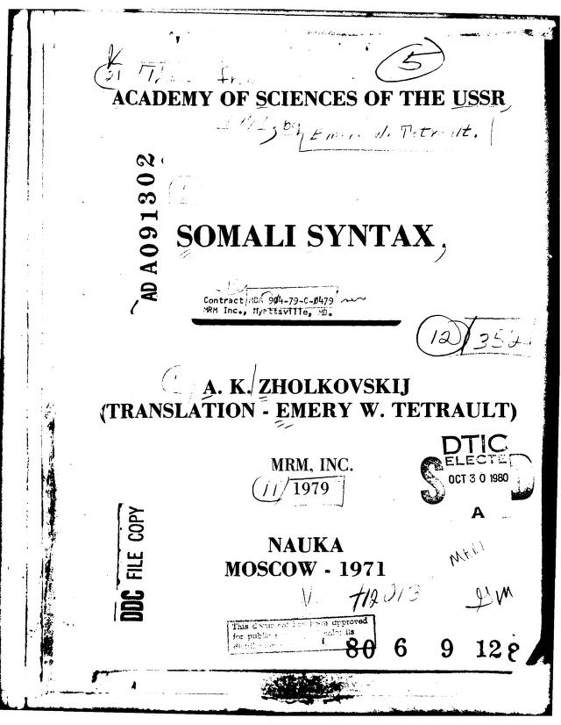

[https://archive.org/details/DTIC_ADA091302»](https://archive.org/details/DTIC_ADA091302)

Ничего не скажешь, -- wow! Или, скорее, -- оops?! В Новый свет я перебрался (3 ИНТЕРТЕКСТ) в 1980-м и четыре десятка лет **не догадывался**, что мои геополитические щупальцы уже обвили и это полушарие (3 ТЕМА)! Так что ретардация эпифанического узнавания о засекреченной востребованности моей книги в недрах едва ли не самой мощной из мировых разведслужб (1 ДОК) -- эффект, мастерски созданный самой жизнью (1 ЗАГОТОВКА), а не понаторевшим в приемах выразительности виньетистом (3 ~~АВТОРСТВО~~ -- зачеркиваю).

Такова -- на паре хорошо знакомых мне примеров -- характерная картина рождения литературного – в этих случаях невымышленного, non-fictional – **Текста** из **Жизни**, с ее сюжетными **заготовками**, **артистическим** поведением персонажей и магическими **документами**, ждущими применения в развязке, -- всем этим уже полу-художественным материалом, нуждающимся лишь в адекватной **авторской** арранжировке, пост-продакшн, чтобы обратиться в полноправный **«творческий документ».**